УВД по ЮЗАО информирует 19.05.2025
19.05.2025
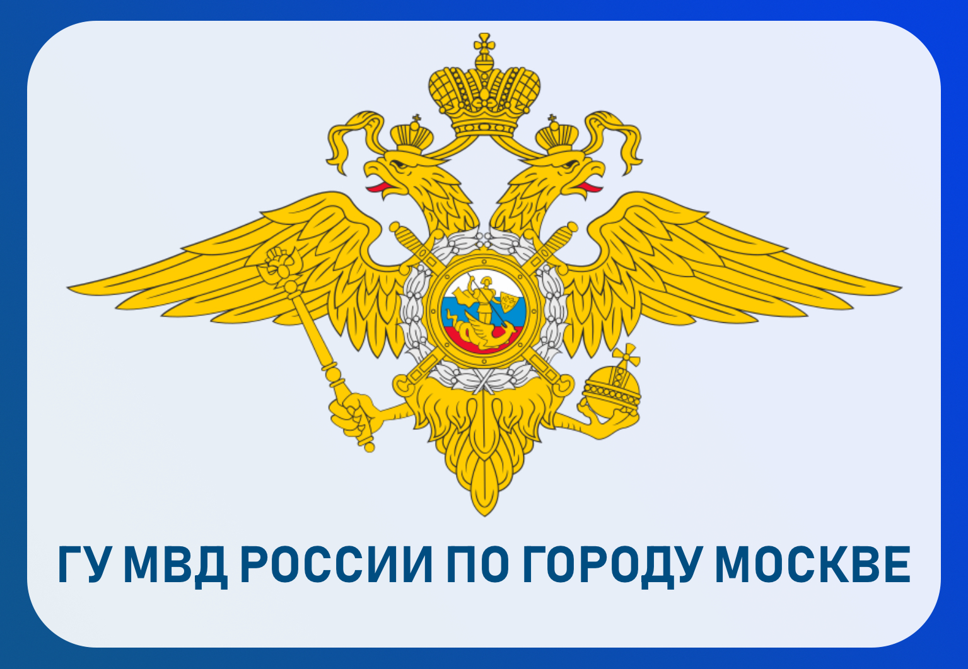
Госавтоинспекторы УВД по ЮЗАО задержали подозреваемого в незаконном хранении запрещенного вещества
Сотрудниками Госавтоинспекции на юго-западе Москвы задержан подозреваемый в незаконном хранении наркотического средства – мефедрон.
Установлено, что в ходе несения службы полицейскими с целью проверки документов остановлен на Соловьином проезде автомобиль марки «Рено», в качестве пассажира в нем находился 37-летний приезжий мужчина. При виде сотрудников полиции он выкинул из окна машины неизвестный предмет. На место была вызвана следственно-оперативная группа.
В ходе осмотра места происшествия полицейскими обнаружен и изъят полиэтиленовый пакет, в нем находился сверток с неизвестным веществом внутри. Согласно проведенному исследованию, изъятое содержит в своем составе наркотическое средство – мефедрон, общей массой около 3,5 грамм.
Следствием ОМВД России по району Ясенево возбуждено уголовное дело по признакам преступления, предусмотренного частью 2 статьи 228 УК РФ «Незаконные приобретение, хранение, перевозка, изготовление, переработка наркотических средств, психотропных веществ или их аналогов, а также незаконные приобретение, хранение, перевозка растений, содержащих наркотические средства или психотропные вещества, либо их частей, содержащих наркотические средства или психотропные вещества». В отношении подозреваемого избрана мера пресечения в виде подписки о невыезде и надлежащем поведении.
Пресс-служба УВД по ЮЗАО
(499) 129-75-56

Полицейские патрульно-постовой службы полиции ОМВД России по району Котловка задержали подозреваемого в использовании поддельного документа
Сотрудниками ОВ ППСП ОМВД России по району Котловка задержан мужчина, подозреваемый в использовании поддельного документа.
Установлено, что в ходе патрулирования обслуживаемой территории сотрудники полиции с целью проверки документов на Нахимовском проспекте остановили 32-летнего приезжего гражданина. Мужчина предъявил правоохранителям документ, подтверждающий законность его нахождения на территории Российской Федерации, который вызвал сомнение в подлинности.
В результате проведенных проверочных мероприятий документ был изъят и направлен на исследование, в ходе которого признан поддельным.
Дознанием ОМВД России по району Котловка возбуждено уголовное дело по признакам преступления, предусмотренного частью 3 статьи 327 УК РФ «Подделка, изготовление или оборот поддельных документов, государственных наград, штампов, печатей или бланков». В отношении подозреваемого избрана мера принуждения в виде обязательства о явке.
Пресс-служба УВД по ЮЗАО
(499) 129-75-56

НИКОГДА НЕ СООБЩАЙТЕ незнакомцам по телефону коды из СМС-сообщений
Полиция юго-запада столицы напоминает о схеме мошенников:
- К Вам домой курьер доставляет букет цветов, который вы не заказывали. На следующий день Вам звонят на телефон, представляются сотрудниками службы доставки и просят сообщить код из СМС-сообщения для подтверждения того, что заказ получен. «Код подтверждения заказа», отправленный Вам на телефон в виде СМС-сообщения, на самом деле оказывается кодом для восстановления доступа к значимым аккаунтам (в том числе к мобильному банку или от личного кабинета на портале Госуслуг). Знайте, это МОШЕННИКИ!
НЕОБХОДИМО прекратить с ними разговор и не сообщать им никакие персональные данные о себе или коды из СМС-сообщений.
ВАЖНО ПОМНИТЬ! Никакие государственные учреждения не используют курьеров для передачи денежных средств, лишь МОШЕННИКИ пользуются их услугами!
Не доверяйте позвонившим вам незнакомцам, не становитесь легкой жертвой аферистов!
Полицейские всегда готовы прийти на помощь пострадавшим от действий мошенников!
Телефоны Дежурной части УВД по ЮЗАО: 8 (499) 124-47-01, 8 (499) 124-47-02. БУДЬТЕ ВНИМАТЕЛЬНЫ И ОСТОРОЖНЫ!
Пресс-служба УВД по ЮЗАО
(499) 129-75-56

Сотрудники полиции УВД по ЮЗАО столицы предупреждают об ответственности за экстремистскую деятельность
УВД по ЮЗАО столицы призывает граждан соблюдать закон.
Экстремизм – это приверженность к крайним мерам и взглядам, отрицающим существующие в обществе нормы и правила. В Российской Федерации экстремистская деятельность ЗАПРЕЩЕНА законом.
Статья 20.29 КоАП РФ устанавливает ответственность за производство и распространение экстремистских материалов. Наказание: штраф или административный арест.
Статья 280 УК РФ устанавливает ответственность за публичные призывы к осуществлению экстремистской деятельности. Наказание: вплоть до пяти лет лишения свободы.
Статья 282 УК РФ устанавливает ответственность за возбуждение ненависти или вражды, за унижение человеческого достоинства, совершенного публично или с использованием средств массовой информации (в том числе в сети Интернет). Наказание: вплоть до шести лет лишения свободы.
Статья 282.1 УК РФ устанавливает ответственность за организацию и соучастие в экстремистском сообществе. Наказание: вплоть до восьми лет лишения свободы.
Статья 282.2 УК РФ устанавливает ответственность за организацию деятельности экстремистской организации и участие в ней. Наказание: вплоть до десяти лет лишения свободы.
Какие действия признаются экстремистскими?
- публичные призывы к насильственному изменению основ конституционного строя и нарушению целостности Российской Федерации;
- публичное оправдание терроризма и иная террористическая деятельность;
- возбуждение социальной, расовой, национальной или религиозной розни;
- пропаганда и публичное демонстрирование нацистской атрибутики или символики;
- изготовление и распространение экстремистских материалов.
Полный перечень экстремистских действий приведен в статье 1 Федерального закона «О противодействии экстремистской деятельности».
Пресс-служба УВД по ЮЗАО
(499) 129-75-56

Адрес страницы: http://yasenevo.mos.ru/presscenter/news/detail/12975884.html
Управа района Ясенево города Москвы

